المحاضرة التاسعة
المقاييس الإحصائية للبيانات المبوبة
أولا: الوسط الحسابي والتشتت حوله

يقصد بالبيانات المبوبة تلك البيانات التى تم وضعها فى صورة جداول تكرارية.
والجداول التكرارية للمتغير الكمى المتقطع يمكن تحويلها لتكون بيانات غير مبوبة و نتعامل معها كما سبق توضيح ذلك في المحاضرة السابقة، الا أن الأمر يختلف بالنسبة للمتغير الكمى المتصل حيث يصعب ذلك ولابد من التعامل معها كما هي على صورتها الجدولية وهذا ما سوف نتناوله فى هذه المحاضرة إن شاء الله
وسيتم عرض لكيفية حساب كلا من مقاييس النزعة المركزية ومقاييس التشتت فى ثلاث حالات للجداول التكرارية وهى
1.الجداول المنتظمة
2.الجداول غبر المنتظمة
3.الجداول المفتوحة
الجداول المنتظمة:
وهى تلك الجداول التى تكون فيها أطوال الفئات جميعها متساوية .
اولا- الوسط الحسابي والتشتت حولة:
الوسط الحسابى كما سبق أن تم تعريفة فى الفصل السابق هو القيمة التى إذا أخذها جميع المفردات لكان مجموعها يساوى مجموع القيم الأصلية، ويمكن حساب الوسط الحسابى او المتوسط الحسابى كما يلي:

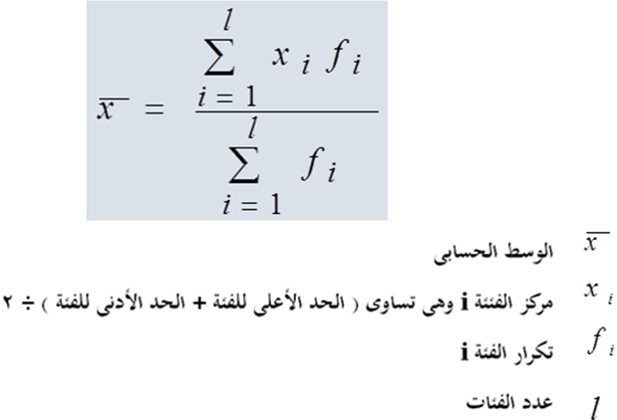

ويتم حساب التشتت حول المتوسط الحسابى من خلال الآتي:
أ- متوسط الانحرافات المطلقة AAD:
وهو يقيس إنحراف القيم عن وسطها الحسابى بغض النظر عن اشارة ذلك الانحراف حيث يتم حسابه من خلال المعادلة التالية :
$\text{AAD}=\frac{\sum_{i=1}^{l}{\left|x_{i}−\bar{x}\right|f_{i}}}{\sum_{i=1}^{l}{f_{i}}}$

$σ^{2}$
ب – التباين :
وهو متوسط مجموع مربع إنحرافات القيم عن وسطها الحسابى. ويتم حسابه من خلال المعادلة التالية
$σ^{2}=\frac{\sum_{i=1}^{l}{(x_{i}−\bar{x})^{2}f_{i}}}{\sum_{i=1}^{l}{f_{i}}}$

$σ$
جـ - الانحراف المعياري :
هو الجذر التربيعى للتباين، ويمكن حسابه من خلال المعادلة التالية:
$σ=\sqrt{σ^{2}}$

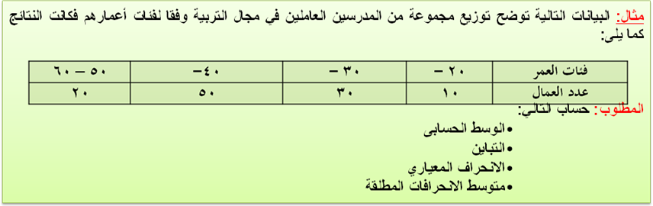
الحل تفصيلا في الكتاب
الوسط الحسابي:
يمكن إيجاد الوسط الحسابى بتطبيق المعادلة الخاصة بذلك كما يلى:
$\bar{x}=\frac{\sum_{i=1}^{l}{x_{i}f_{i}}}{\sum_{i=1}^{l}{f_{i}}}=\frac{\text{4650}}{\text{110}}=\text{42}\text{.}\text{2727}$

التباين:
يمكن الحصول على التباين باستخدام المعادلة الخاصة بذلك كما يلى:
${σ^{2}=\frac{\sum_{i=1}^{l}{x_{i}^{2}f_{i}}}{\sum_{i=1}^{l}{f_{i}}}\text{ - \{}\bar{x}}^{2}$

$σ^{2}=\frac{\text{204750}}{\text{110}}\text{ - }(\text{42}\text{.}\text{2727})^{2}=\text{74}\text{.}\text{3801}$

الانحراف المعياري:
يمكن حسابة باستخدام المعادلة الخاصة بذلك كما يلى :
$σ=\sqrt{\text{74}\text{.}\text{3801}} =8\text{.}\text{62439}$

ويمكن الحصول على متوسط الانحرافات المطلقة AAD بتطبيق المعادلة الخاصة بذلك كما يلى:
$\text{AAD}=\frac{\sum_{i=1}^{l}{\left|x_{i}−\bar{x}\right|f_{i}}}{\sum_{i=1}^{l}{f_{i}}}=\frac{\text{781}\text{.}\text{8182}}{\text{110}}=7\text{.}\text{1074}$

